Национальный исследовательский университет ИТМО

Факультет программной инженерии и компьютерной техники

Лабораторная работа №2
Синтез помехоустойчивого кода
Вариант 14

Выполнил:
Валиуллин Даниил Равилевич, P3131
Проверил:
Марухленко Даниил Сергеевич, преподаватель практики

г. Санкт-Петербург
2025
Задание 1
1. Построить схему декодирования классического кода Хэмминга (7;4).
2. Проверить принятые сообщения (57; 49; 71; 93) на наличие ошибок. Если есть ошибки, указать на них и записать сообщения правильно.
Решение
1.
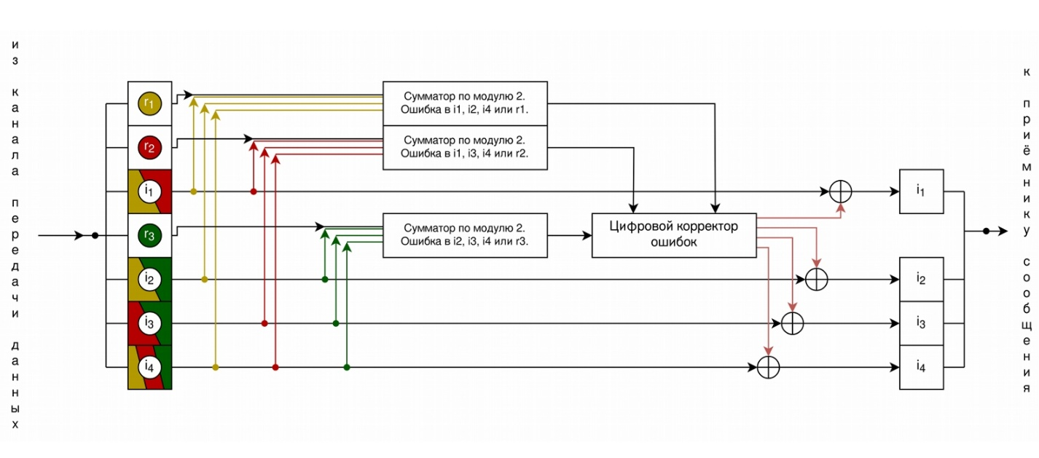
Рисунок 1. Схема декодирования классического кода Хэмминга (7;4).

2. Сообщения 57; 49; 71; 93
1) Сообщение 57
1 | 2 | 3 | 4 | 5 | 6 | 7
r₁ | r₂ | i₁ | r₃ | i₂ | i₃ | i₄
0 | 0 | 0 | 0 | 1 | 0 | 0

Значение синдрома
S₁ = r₁ ⊕ i₁ ⊕ i₂ ⊕ i₄ = 0 ⊕ 0 ⊕ 1 ⊕ 0 = 1
S₂ = r₂ ⊕ i₁ ⊕ i₃ ⊕ i₄ = 0 ⊕ 0 ⊕ 0 ⊕ 0 = 0
S₃ = r₃ ⊕ i₂ ⊕ i₃ ⊕ i₄ = 0 ⊕ 1 ⊕ 0 ⊕ 0 = 1
S = (S₃S₂S₁)₂ = (101)₂ = 5
Ошибка в пятом бите i₂ = 1. Заменяем на i₂ = 0 и получаем корректное сообщение.
1 | 2 | 3 | 4 | 5 | 6 | 7
r₁ | r₂ | i₁ | r₃ | i₂ | i₃ | i₄
0 | 0 | 0 | 0 | 0 | 0 | 0

2) Сообщение 49
1 | 2 | 3 | 4 | 5 | 6 | 7
r₁ | r₂ | i₁ | r₃ | i₂ | i₃ | i₄
0 | 1 | 1 | 1 | 0 | 1 | 1

Значение синдрома
S₁ = r₁ ⊕ i₁ ⊕ i₂ ⊕ i₄ = 0 ⊕ 1 ⊕ 0 ⊕ 1 = 0
S₂ = r₂ ⊕ i₁ ⊕ i₃ ⊕ i₄ = 1 ⊕ 1 ⊕ 1 ⊕ 1 = 0
S₃ = r₃ ⊕ i₂ ⊕ i₃ ⊕ i₄ = 1 ⊕ 0 ⊕ 1 ⊕ 1 = 1
S = (S₃S₂S₁)₂ = (100)₂ = 4
Ошибка в четвертом бите r₃ = 1. Заменяем на r₃ = 0 и получаем корректное сообщение.
1 | 2 | 3 | 4 | 5 | 6 | 7
r₁ | r₂ | i₁ | r₃ | i₂ | i₃ | i₄
0 | 1 | 1 | 0 | 0 | 0 | 1

3) Сообщение 71
1 | 2 | 3 | 4 | 5 | 6 | 7
r₁ | r₂ | i₁ | r₃ | i₂ | i₃ | i₄
0 | 0 | 0 | 0 | 1 | 0 | 1

Значение синдрома
S₁ = r₁ ⊕ i₁ ⊕ i₂ ⊕ i₄ = 0 ⊕ 0 ⊕ 1 ⊕ 1 = 0
S₂ = r₂ ⊕ i₁ ⊕ i₃ ⊕ i₄ = 0 ⊕ 0 ⊕ 0 ⊕ 1 = 1
S₃ = r₃ ⊕ i₂ ⊕ i₃ ⊕ i₄ = 0 ⊕ 0 ⊕ 1 ⊕ 1 = 0
S = (S₃S₂S₁)₂ = (010)₂ = 2
Ошибка во втором бите r₂ = 0. Заменяем на r₂ = 1 и получаем корректное сообщение.
1 | 2 | 3 | 4 | 5 | 6 | 7
r₁ | r₂ | i₁ | r₃ | i₂ | i₃ | i₄
0 | 1 | 0 | 0 | 1 | 0 | 1

3) Сообщение 93
1 | 2 | 3 | 4 | 5 | 6 | 7
r₁ | r₂ | i₁ | r₃ | i₂ | i₃ | i₄
1 | 0 | 0 | 1 | 1 | 1 | 0

Значение синдрома
S₁ = r₁ ⊕ i₁ ⊕ i₂ ⊕ i₄ = 1 ⊕ 0 ⊕ 1 ⊕ 0 = 0
S₂ = r₂ ⊕ i₁ ⊕ i₃ ⊕ i₄ = 0 ⊕ 0 ⊕ 1 ⊕ 0 = 1
S₃ = r₃ ⊕ i₂ ⊕ i₃ ⊕ i₄ = 1 ⊕ 1 ⊕ 1 ⊕ 0 = 1
S = (S₃S₂S₁)₂ = (110)₂ = 6
Ошибка в шестом бите i₃ = 1. Заменяем на i₃ = 0 и получаем корректное сообщение.
1 | 2 | 3 | 4 | 5 | 6 | 7
r₁ | r₂ | i₁ | r₃ | i₂ | i₃ | i₄
1 | 0 | 0 | 1 | 1 | 0 | 0

Задание 2
1. Построить схему декодирования классического кода Хэмминга (15;11).
2. Проверить принятое сообщение (15) на наличие ошибок. Если есть ошибки, указать на них и записать сообщения правильно.
Решение
1.
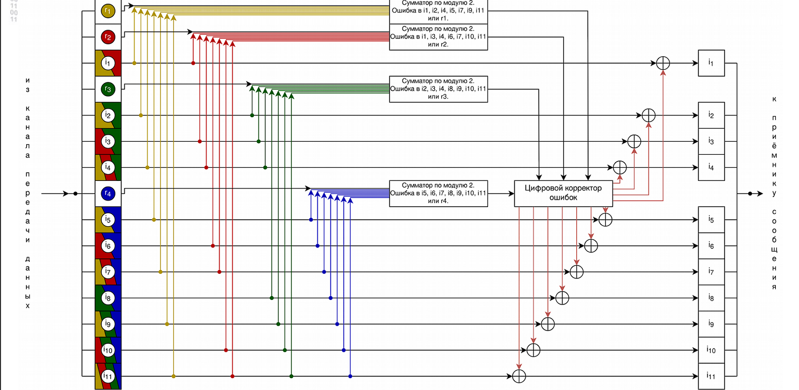
Рисунок 2. Схема декодирования классического кода Хэмминга (15;11).
2. Сообщение 15
1 | 2 | 3 | 4 | 5 | 6 | 7 | 8 | 9 | 10 | 11 | 12 | 13 | 14 | 15
r₁ | r₂ | i₁ | r₃ | i₂ | i₃ | i₄ | r₄ | i₅ | i₆ | i₇ | i₈ | i₉ | i₁₀ | i₁₁
0 | 1 | 1 | 1 | 1 | 0 | 0 | 0 | 1 | 1 | 1 | 1 | 0 | 0 | 0

Значение синдрома
S₁ = r₁ ⊕ i₁ ⊕ i₂ ⊕ i₄ ⊕ i₅ ⊕ i₇ ⊕ i₉ ⊕ i₁₁ = 0 ⊕ 1 ⊕ 1 ⊕ 0 ⊕ 1 ⊕ 1 ⊕ 0 ⊕ 0 = 0
S₂ = r₂ ⊕ i₁ ⊕ i₃ ⊕ i₄ ⊕ i₆ ⊕ i₇ ⊕ i₁₀ ⊕ i₁₁ = 1 ⊕ 1 ⊕ 0 ⊕ 0 ⊕ 1 ⊕ 1 ⊕ 0 ⊕ 0 = 0
S₃ = r₃ ⊕ i₂ ⊕ i₃ ⊕ i₄ ⊕ i₈ ⊕ i₉ ⊕ i₁₀ ⊕ i₁₁ = 1 ⊕ 1 ⊕ 0 ⊕ 0 ⊕ 1 ⊕ 0 ⊕ 0 ⊕ 0 = 1
S₄ = r₄ ⊕ i₅ ⊕ i₆ ⊕ i₇ ⊕ i₈ ⊕ i₉ ⊕ i₁₀ ⊕ i₁₁ = 0 ⊕ 1 ⊕ 1 ⊕ 1 ⊕ 1 ⊕ 0 ⊕ 0 ⊕ 0 = 0
S = (S₄S₃S₂S₁)₂ = (0100)₂ = 4
Ошибка в четвертом бите r₃ = 1. Заменяем на r₃ = 0 и получаем корректное сообщение.
1 | 2 | 3 | 4 | 5 | 6 | 7 | 8 | 9 | 10 | 11 | 12 | 13 | 14 | 15
r₁ | r₂ | i₁ | r₃ | i₂ | i₃ | i₄ | r₄ | i₅ | i₆ | i₇ | i₈ | i₉ | i₁₀ | i₁₁
0 | 0 | 1 | 1 | 1 | 0 | 0 | 0 | 1 | 1 | 1 | 1 | 0 | 0 | 0

Задание 3
Сложить номера всех 5 вариантов заданий. Умножить полученное число на 4. Принять данное число как число информационных разрядов в передаваемом сообщении. Вычислить для данного числа минимальное число проверочных разрядов и коэффициент избыточности.
Решение
(57+49+71+93+15)*4=1140
Определение минимального числа контрольных разрядов: 2^{r} ≥ r + i + 1
i = 1140
2^{r} ≥ r + 1140 + 1
Минимальное число проверочных разрядов r = 11
Коэффициент избыточности — отношение числа проверочных разрядов (r) к общему числу разрядов (n = i + r)
$$\frac{r}{i+r}=\frac{11}{1140+11}= \frac{11}{1151}≈ 0,096$$

Дополнительное задание №1
1. Сделать себе учётную запись на https://gitlab.se.ifmo.ru/.
2. Написать программу на любом языке программирования, которая на вход получает набор из 7 цифр «0» и «1», записанных подряд, анализирует это сообщение на основе классического кода Хэмминга (7,4), а затем выдает правильное сообщение (только информационные биты) и указывает бит с ошибкой при его наличии.
Решение
1. Даниил Валиуллин · GitLab
2.
1 | package main
2 | ​
3 | import (
4 | "fmt"
5 | "strconv"
6 | "strings"
7 | )
8 | ​
9 | func main() {
10| var input string
11| fmt.Scanln(&input)
12| values := strings.Split(input, "")
13| ​
14| r1, _ := strconv.Atoi(values[0])
15| r2, _ := strconv.Atoi(values[1])
16| i1, _ := strconv.Atoi(values[2])
17| r3, _ := strconv.Atoi(values[3])
18| i2, _ := strconv.Atoi(values[4])
19| i3, _ := strconv.Atoi(values[5])
20| i4, _ := strconv.Atoi(values[6])
21| ​
22| t := [][]interface{}{
23| {"r1", r1},
24| {"r2", r2},
25| {"i1", i1},
26| {"r3", r3},
27| {"i2", i2},
28| {"i3", i3},
29| {"i4", i4},
30| }
31| ​
32| s1 := r1 ^ i1 ^ i2 ^ i4
33| s2 := r2 ^ i1 ^ i3 ^ i4
34| s3 := r3 ^ i2 ^ i3 ^ i4
35| ​
36| s := fmt.Sprintf("%d%d%d", s3, s2, s1)
37| S, _ := strconv.ParseInt(s, 2, 64)
38| ​
39| bit := t[S-1][0].(string)
40| value := t[S-1][1].(int)
41| ​
42| fmt.Printf("Ошибка в %d бите %s = %d. Заменяем на %s = %d и получаем корректное сообщение.\n",
43| S, bit, value, bit, abs(value-1))
44| ​
45| t[S-1][1] = abs(value - 1)
46| ​
47| for i := 0; i < 7; i++ {
48| fmt.Print(t[i][1])
49| }
50| }
51| ​
52| func abs(x int) int {
53| if x < 0 {
54| return -x
55| }

Заключение
Во время выполнения лабораторной работы я научился находить и исправлять битовые ошибки по схемам декодирования классического кода Хэмминга (7;4) и (15;11). Также я научился вычислять минимальное число проверочных разрядов и коэффициент избыточности для числа информационных разрядов.
Список использованных источников
Балакшин П.В. Лекция №2 по теме: «Сжатие информации и основы помехоустойчивого кодирования.» [Электронный ресурс] – Режим доступа: Информатика_2024_2025_Лекция_2.pdf.
Крук К. Ю. Статья по теме: «Теория кодирования» [Электронный ресурс] – Режим доступа: Kruk_Teoriya_Kodirovaniya.pdf.

